**Национална олимпиада по Информационни технологии 2024/2025г.**

**Проект 317: „АРтлайн“**

**1. Тема на разработвания проект:** Проект за приложение за скициране чрез добавена реалност

Категория: Съвременни системи за визуална информация

Регистрационен номер на проект: № 317

**2.Автори:**

**Имена:** Кристиян Калинчев Челебиев

**ЕГН:** 0747210488

**Адрес:** гр. Бургас,Перущица 50

**тел.**0886062833

**е-поща:** kchelebiev777@gmail.com,

**Училище:** ППМГ ,,Академик Никола Обрешков“ гр.Бургас

**Имена:** Кристина Антониева Иванова

**ЕГН:** 0747071150

**Адрес:** гр. Бургас, ул. Патриарх Евтимий №31

**тел.** 0899197832

**е-поща:** [kris.tina.ivn.07@gmail.com](mailto:kris.tina.ivn.07@gmail.com),

**Училище:** ППМГ ,,Академик Никола Обрешков“ гр.Бургас

**Ръководител:** д-р Александър Димитров Иванов

**Имейл:** alex.ivanov@bfu.bg

**Длъжност:** Старши учител по информатика и информационни технологии

**4. Резюме за проекта**

**4.1 Цели на проекта**

Целта на разработваното приложение е да се направи възможно скициране на контури върху видеопоток от камера на лаптоп или друго мобилно усторйство в реално време, както и съхраняването на снимки и видео с насложени контури. Такъв тип приложение може да се използва в широк набор от практически задачи:

- като визуална помощ при преподаване на учебен материал

- като заместител на хартиени учебни пособия

- в иновативни арт приложения

- в игрови приложения

Потенциални ползи от използването на такова приложение са:

- Може да се намали използването на пластмаса и хартия при провеждането на онлайн обучение или среща, предлагайки алтернатива на учебната дъска, маркер или химикал.

- Предоставяне на нови форми на художествено изразяване - ARtline предлага ново измерение на творчеството. Художниците, дизайнерите, архитектите и всички, които работят с визуални изкуства, могат да експериментират с нови форми на изразяване, без да се ограничават от физическите граници на традиционните носители. Технологията позволява създаването на интерактивни и динамични произведения, които могат да бъдат споделени с други хора в реално време и от всяка точка на света.

- С приложението, творческите процеси стават по-гъвкави и достъпни, създавайки нови възможности за колаборации и иновации в различни сфери.

В обобщение, тази технология може да бъде интегрирана в образованието, медицината и в ежедневните комуникации, предоставяйки на хората иновативни начини да визуализират и обменят идеи.

**4.2. Основни етапи в реализирането на проекта**

Основните етапи при изготвяне на настоящият проект са следните:

1. Проучване на съществуващи решения и технологии
2. Структуриране на проекта, избор на технологии и разпределяне на задачи
3. Програмно осигуряване на необходимите средства за разработка – библиотеки, среди за разработка
4. Реализиране на основната функционалност
5. Интегриране на функционалност в потребителския интерфейс
6. Тестове
7. Изготвяне на документация, рекламни и презентационни материали

Роли на авторите:

Кристиян Челебиев - програмна реализация на backend функционалност

Кристина Иванова - програмна реализация на frontend потребителски интерфейс, изработка на рекламни и презентационни материали

**4.3. Ниво на сложност на проекта**

Нивото на сложност на проекта може да се определи като средно. В проекта се използват съществуващи технологии, които се интегрират чрез установени практики и софтуерни архитектури. Програмната реализация изисква употребата на разнородни технологии, което прави проекта трудоемък.

**4.4. Логическо и функционално описание на решението**

Проектът включва:

* Потребителски интерфейс (Front-end) – визуалната част от проекта, съдържаваща бутони, свързани с дадена функционалност, и екран, показващ резултата
* Логически слой (Back-end) - бизнес логиката, която обработва данните приети от презентационния слой

**Функционално описание:**

Приложението ARtline има бутони, които позволяват потребителят да сменя дебелината на линиите, които изписва с пръста си- тънки, средни или широки. Също така има възможността да сменя цветовете преди да започне да пише- черно, жълто, червено, синьо, зелено или лилаво. Ако рисуващият допусне някаква грешка, може да изтрие част от написаното с бутон, активиращ гумичката. Потребителят може да запази създаденото изображение чрез бутона с камерата, който прави екранна снимка и я запазва локално на устройството му.

**4.5. Реализация на проекта**

Технологии, изпозлвани за реализиране на backend функционалност:

- Програмен език Python – един от най-популярните в съвремието програмни езици, характеризиращ се с лесен синтаксис, многоплатформена поддържка и широк набор от инструменти за различни практически приложения.

- Библиотека OpenCV – библиотека на Python, предоставяща интелигентни модели, обучени за компютърно зрение (разпознаване на образи от изображения).

- Библиотека MediaPipe - библиотека на Python за манипулация на визуални потоци от камери.

- Платформа Django – платформа на Python за разработка на уеб сървърни приложния.

Изброените технологии са съвместими помежду си и съвместната им употреба гарантира лесна интеграция на отделните модули на проекта.

Технологии, използвани за реализиране на потребителски интерфейс:

- HTML – език за маркриане в основата на уеб.

- CSS – език за стилове, интегрална част от HTML.

- jQuery – библиотека на JavaScript за манипулация на обекти в уеб страници. JavaScript е водещият език за реализиране на функционалности и интерактивни дизайни в уеб разработките.

Изходният код на проекта е качен в GitHub.

**Линк към github:** https://github.com/kristianche/ARtline

**4.6. Описание на приложението**

По-долу са описани бутоните на приложението.

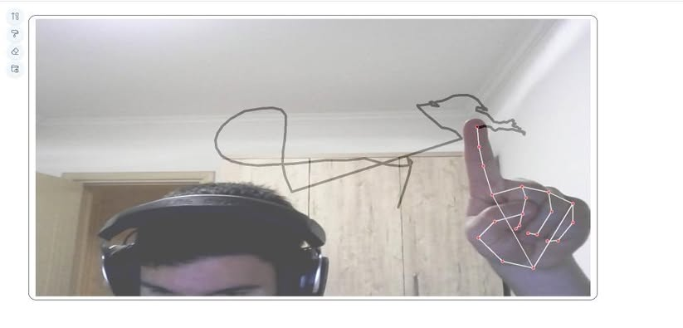

**Фиг.1** Екранна снимка от работата на приложението

-бутон, позволяващ на потребителя да сменя дебелината на линиите, които изписва във въздуха – тънки, средни или широки

-бутон, който позволява на потребителя да сменя цвета на линиите- черно, червено, зелено, синьо, жълто или лилаво

-бутон, чрез който потребителят задейства гумичката

-бутон за локално запазване на снимка на написаното или нарисуваното

**4.7. Заключение**

Представеният проект успешно реализира приложение за изчертаване на контури върху видеопоток чрез технологии за добавена реалност. Проектът предлага работещ интерфейс, като някои разширени функционалности са в процес на разработка.

Използвани източници

https://opencv.org/

<https://www.djangoproject.com/>

<https://moldstud.com/articles/p-python-for-augmented-reality-creating-interactive-experiences>

<https://pyimagesearch.com/2021/01/04/opencv-augmented-reality-ar/>

Лого на проекта

